Stichting “Vrienden Van Kankala”
Jaarrekening 2023
2 februari 2024

Gegevens voor de jaarrekening
Overzicht inkomsten

Privé giften | 16.580,00
Giften organisaties | 23.000,00
Andere | 0,00
Totaal | 39.580,00
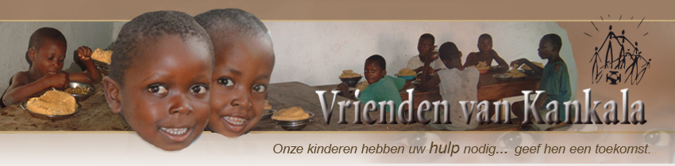

Overzicht uitgaven

Onkostenvergoedingen en vacatiegelden voor bestuursleden en/of beleidsbepalers | 0,00
Kosten gemaakt door de stichting | 482,16
Doorstortingen voor project CRSK | 47.500,00
Totaal | 47.982,16

Totaal vermogen
Stand rekeningen op 1 januari 2023 | 11.455,37
Inkomsten min uitgaven | -8.402,16
Stand rekeningen op 31december 2023 | 3.053,21

Stichting Vrienden Van Kankala
Maasheuvel 49
6116 BS Roosteren
kikkerberg@gmail.com. KVK: 76003361 RSIN: 860475232

